THỰC ĐƠN NGÀY 4 THÁNG 1 NĂM 2024

ĂN SÁNG | ĂN TRƯA | ĂN XẾ
Sữa ussure  Nui hải sản  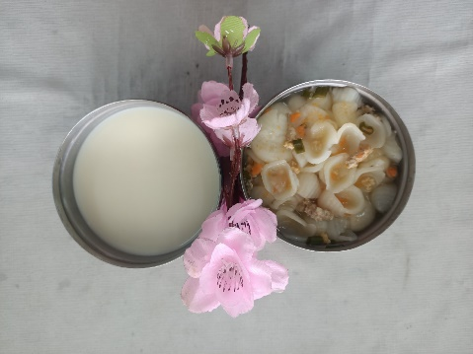 | Cơm  Cari ếch khoai lang  Canh chua rau muống  Chuối cau  Su su , cà rốt xào  Su su , cà rốt luộc  Phô mai  Mận  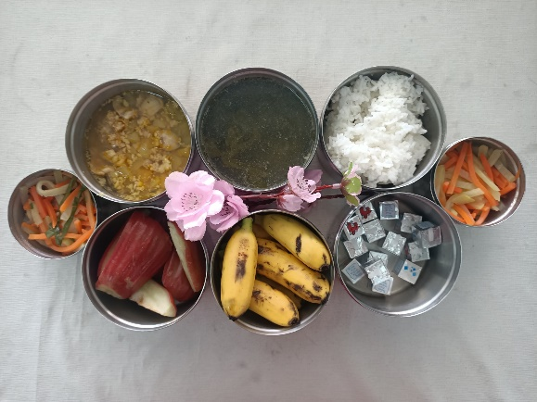 | Hủ tiếu nam vang  Bánh flan  